**浙大宁波理工学院**

**2020–2021学年第一学期**



课程名称： 信号与系统

课业实践： 实验课

专业：电子信息工程191

学号： 3190432009

姓名： 金天赐

1.画sin cos图像

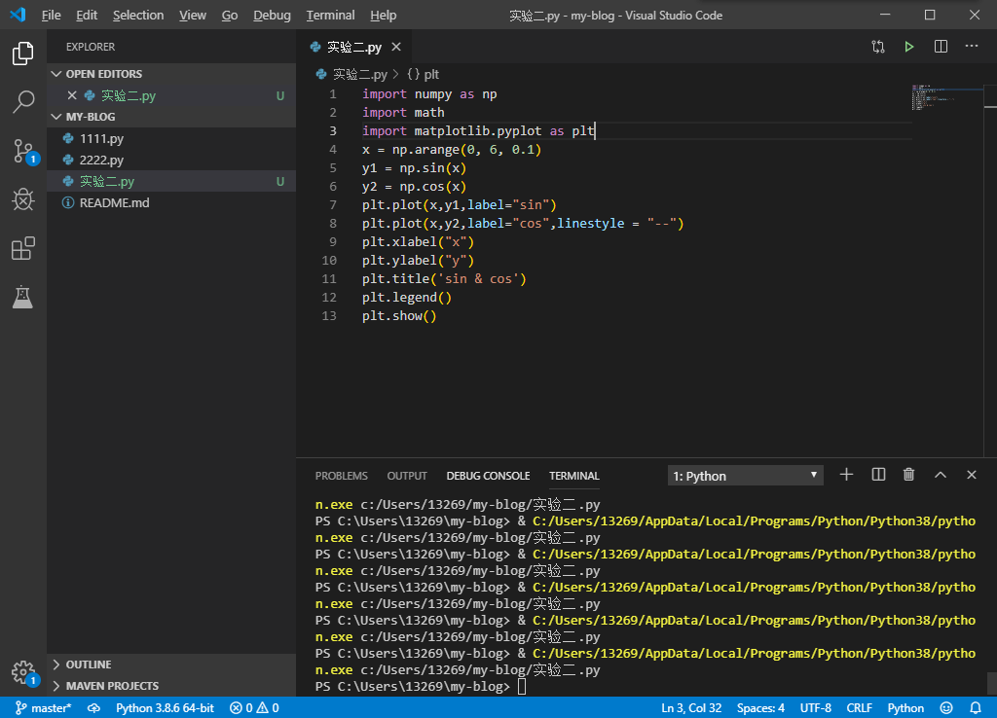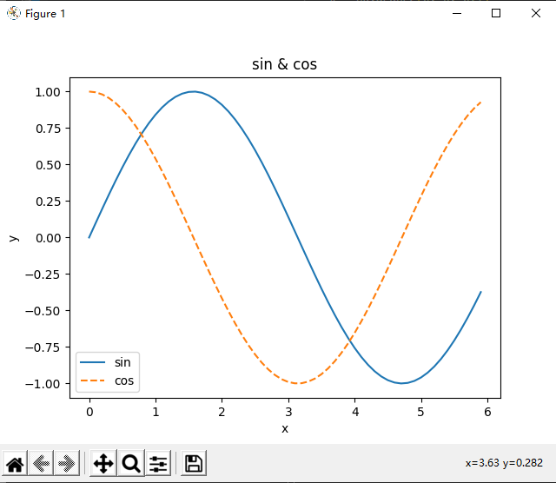

2.指数

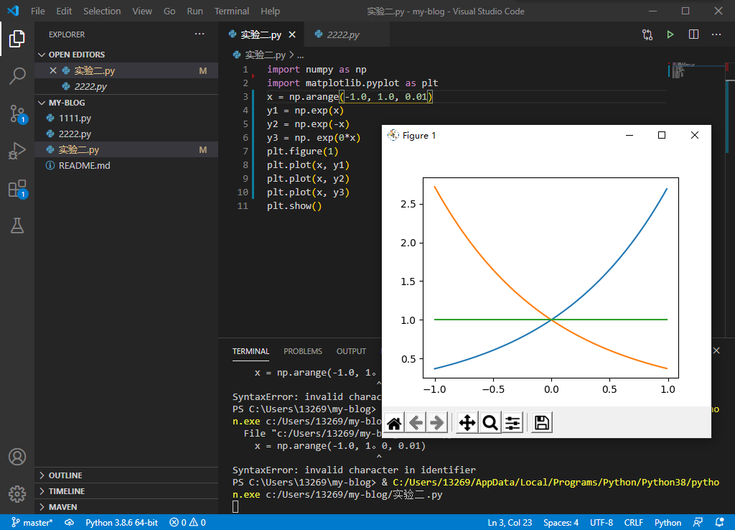

3

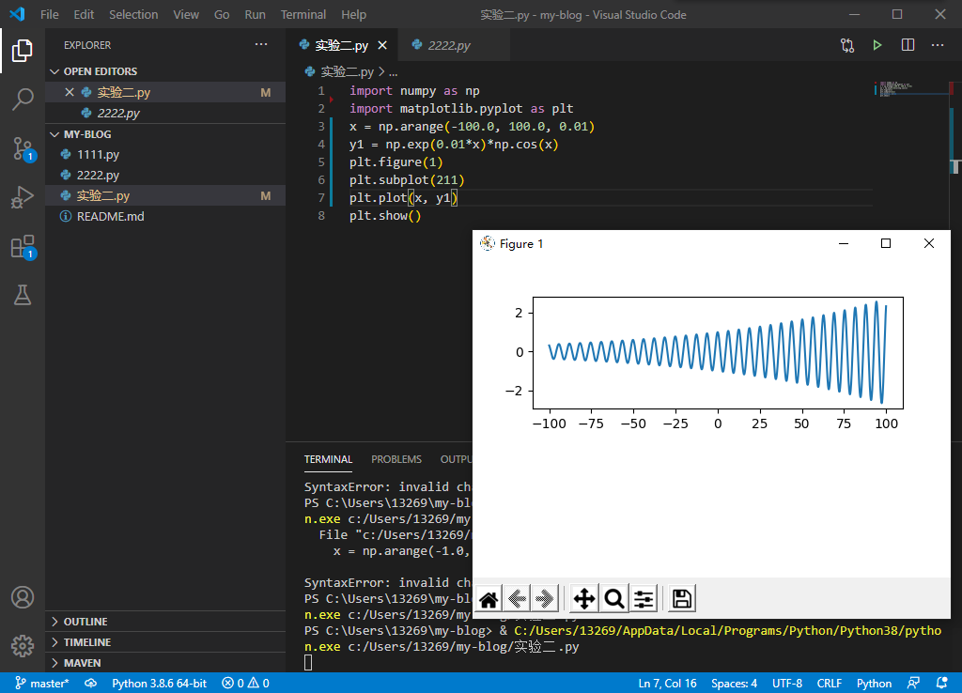

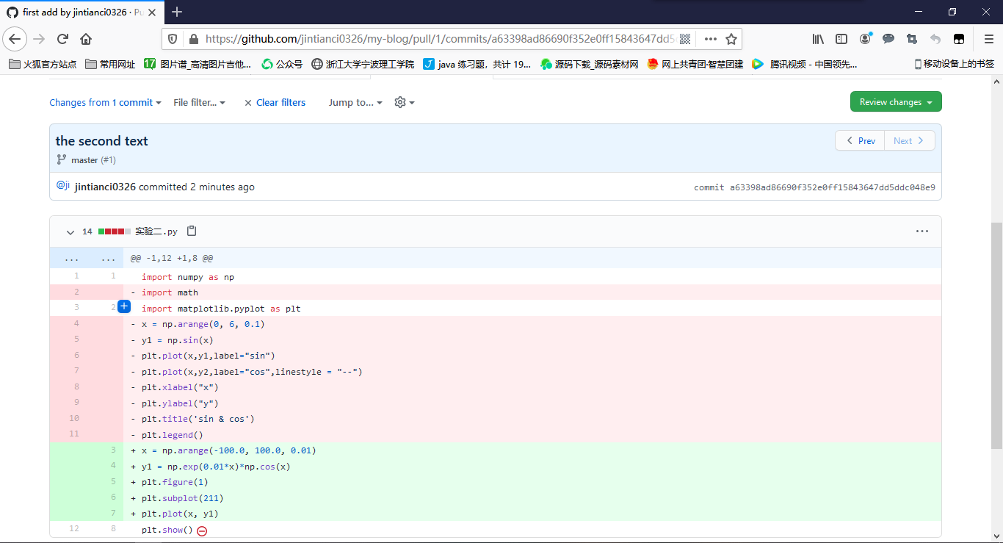

函数还是有很多不知道的地方，大部分都是网上抄的，然后自己改一改，看一看哪一部分控制哪一块，还是得多写一写。